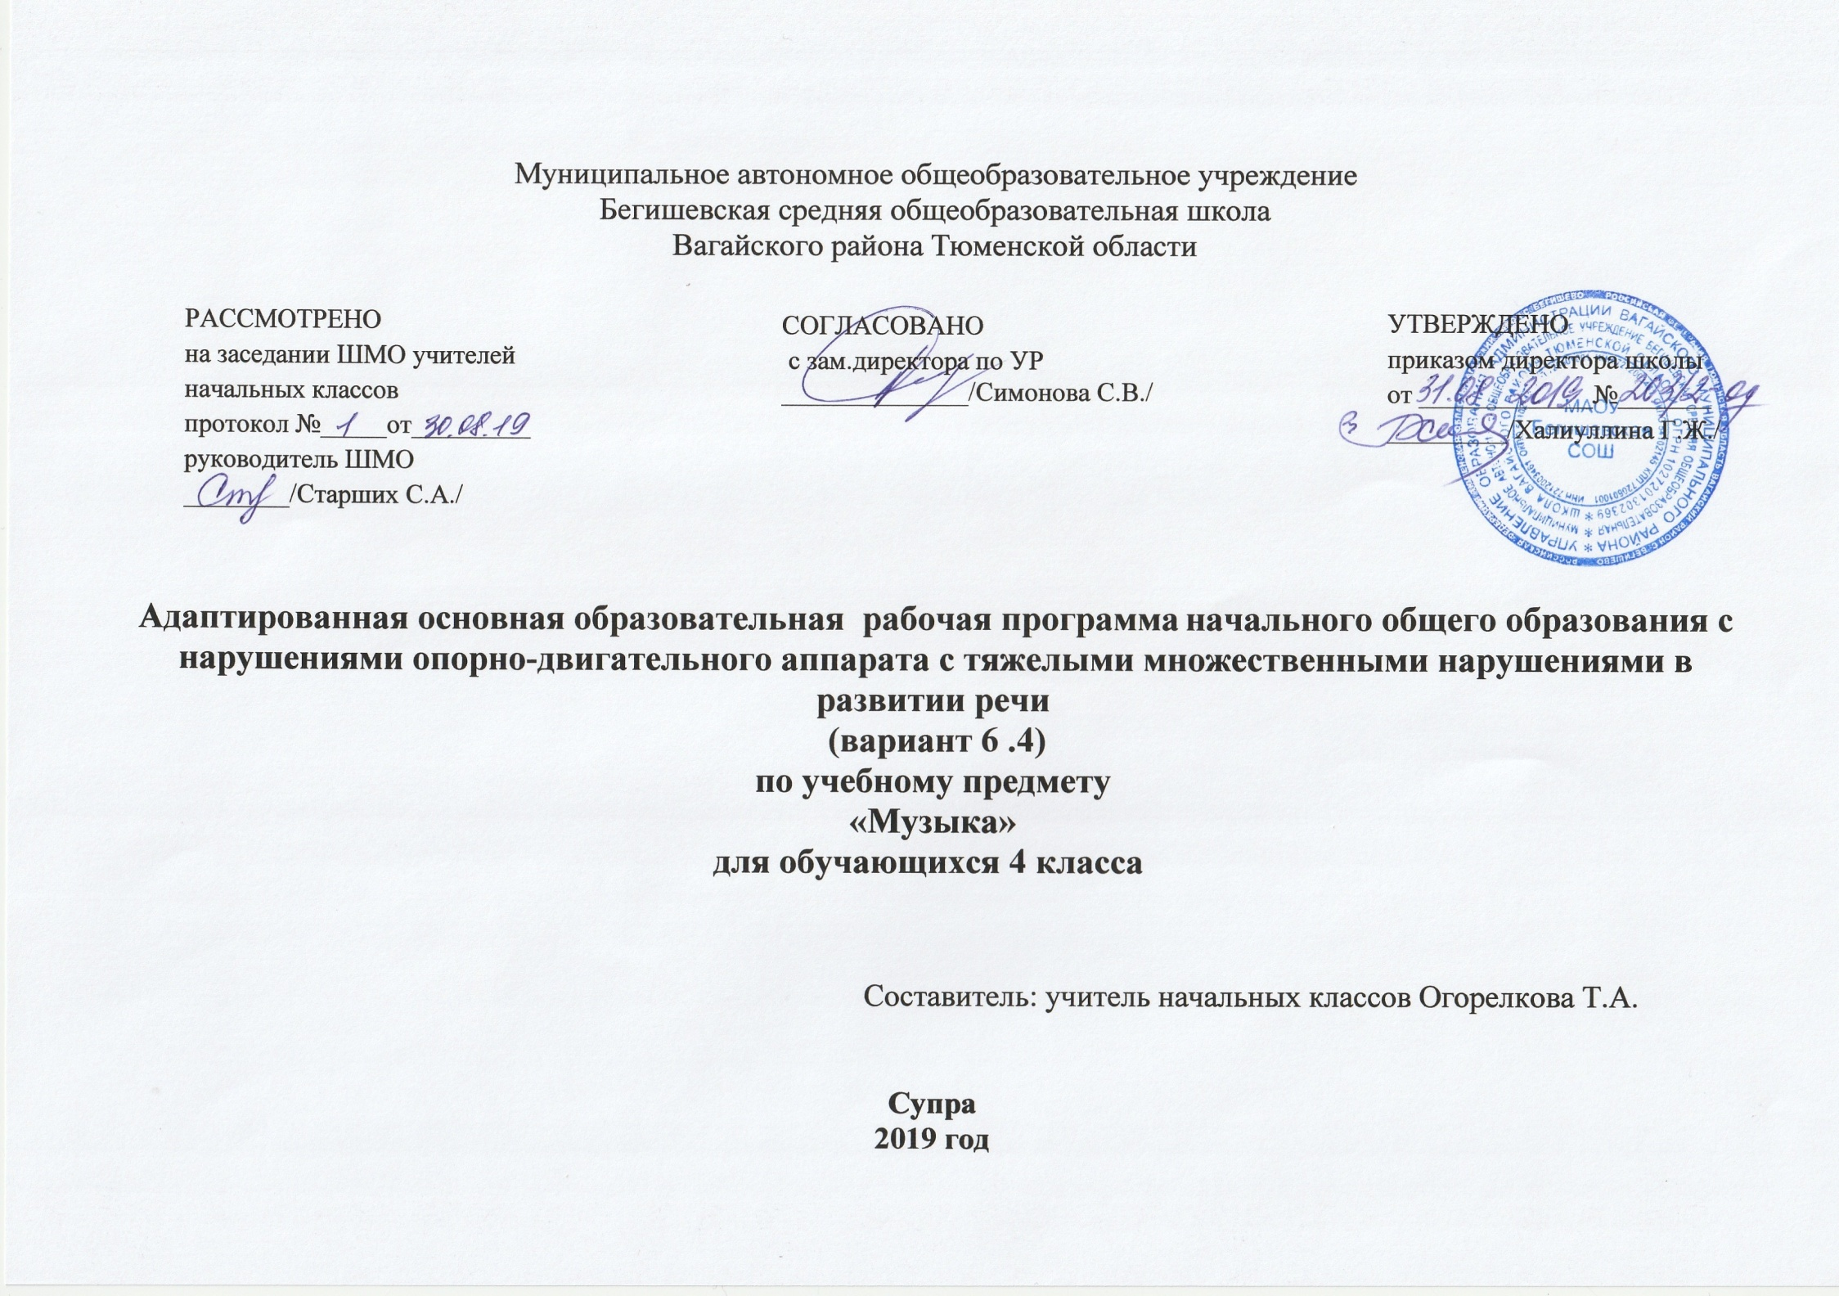

Содержание учебного предмета

«Россия - Родина моя».
Мелодия - душа музыки. Песенность музыки русских композиторов. Лирические образы в романсах и картинах русских композиторов и художников. Образы Родины, защитников Отечества в различных жанрах музыки.

«День, полный событий».
Выразительность и изобразительность в музыке разных жанров и стилей. Портрет в музыке. Детские образы в музыке.

«О России петь - что стремиться в храм».
Древнейшая песнь материнства. Образ матери в музыке, поэзии, изобразительном искусстве. Образ праздника в искусстве. Вербное воскресенье. Святые земли Русской.

«Гори, гори ясно, чтобы не погасло!» Жанр былины. Певцы - гусляры. Образы былинных сказителей, сказочные образы в музыке. Народные традиции и обряды в музыке русских композиторов.

«В музыкальном театре». Музыкальные темы - характеристики главных героев. Интонационно - образное развитие в опере и балете. Контраст. Мюзикл как жанр легкой музыки. Особенности содержания музыкального языка, исполнения.

«В концертном зале». Жанр инструментального концерта. Мастерство композиторов и исполнителей. Выразительные возможности флейты, скрипки. Выдающиеся скрипичные мастера и исполнители. Контрастные образы сюиты, симфонии. Темы, сюжеты и образы музыки Бетховена.

«Чтоб музыкантом быть, так надобно уменье».
Роль композитора, исполнителя, слушателя в создании и бытовании музыкальных сочинений. Сходство и различие музыкальной речи разных композиторов. Джаз - музыка XX века. Известные джазовые музыканты-исполнители.

Основные требования к уровню знаний и умений учащегося 4 класса

В течение учебного года учащийся должен знать:
- слова и мелодию Гимна России;
- выразительность и изобразительность музыкальной интонации.
- смысл понятий: «композитор», «исполнитель», «слушатель»;
- названия изученных жанров и форм музыки;
- образцы музыкального фольклора, народные музыкальные традиции родного края (праздники, обряды);
- названия изученных произведений и их авторов.

Уметь:
- узнавать изученные музыкальные произведения и называть имена их авторов;
- определять на слух основные жанры музыки (песня, танец, марш);
- определять и сравнивать характер, настроение и средства музыкальной выразительности (мелодия, ритм, темп, тембр, динамика) в музыкальных произведениях (фрагментах);
- передавать настроение музыки и его изменение: в пении, музыкально пластическом движении, игре на музыкальных инструментах.

1.Планируемые результаты освоения учебного предмета.

Личностные:
  - - укрепление культурной, этнической и гражданской идентичности в соответствии с духовными традициями семьи и народа;
  - - наличие эмоционального отношения к искусству, эстетического взгляда на мир в его целостности, художественном и самобытном разнообразии;
  - - формирование личностного смысла постижения искусства и расширение ценностной сферы процессе общения с музыкой;
  - - приобретение начальных навыков социокультурной адаптации в современном мире и позитивная самооценка своих музыкально-творческих возможностей;
  - - развитие мотивов музыкально-учебной деятельности и реализация творческого потенциала в процессе коллективного (индивидуального) музицирования;
  - - развитие духовно-нравственных и этических чувств, эмоциональной отзывчивости, понимание и сопереживание, уважительное отношение к историко-культурным традициям других народов.

Предметные результаты:
  - - развитие художественного вкуса, устойчивый интерес музыкальному искусству и различным видам (или какому-либо виду) музыкально-творческой деятельности;
  - - развитое художественное восприятие, умение оценивать произведения разных видов искусств, размышлять о музыке как способе выражения духовных переживаний человека;
  - - общее понятие о роли музыки в жизни человека и его духовно-нравственном развитии, знание основных закономерностей музыкального искусства;
  - - представление о художественной картине мира на основе освоения отечественных традиций и постижения историко-культурной, этнической, региональной самобытности музыкального искусства разных народов;
- использование элементарных умений и навыков при воплощении художественно-образного содержания музыкальных произведений в различных видах музыкальной и учебно-творческой деятельности.

Тематическое планирование с определением основных видов деятельности обучающихся.
№ п/п | Темы разделов | Виды деятельности | Количество часов
1 | Россия – Родина моя | Исполнять различные по  образному содержанию образцы музыкально-поэтического творчества своего народа.  Участвовать в коллективных  народных играх, инсценировках обрядов на основе полученных знаний. | 6
2 | День, полный событий | Распознать и эмоционально откликаться на выразительные и изобразительные особенности музыки.  Выявлять различные по смыслу музыкальные интонации. | 4
3 | О России петь – что стремиться в храм | Воплощать выразительные и  изобразительные особенности  музыки в исполнительской  деятельности.  Применять знания основных  средств музыкальной выразительности при анализе прослушанного музыкального  произведения и в исполнительской  деятельности. | 6
4 | Гори, гори ясно, чтобы не погасло! | Применять знания основных средств музыкальной выразительности при анализе прослушанного музыкального произведения и в исполнительской деятельности. | 4
5 | В музыкальном театре | Выявлять различные по смыслу музыкальные интонации.  Определять жизненную основу музыкальных произведений.  Соотносить содержание и средства выразительности музыкальных и живописных образов. | 6
6 | В концертном зале | Применять знания основных средств музыкальной выразительности при анализе прослушанного музыкального произведения и в исполнительской деятельности. Понимать смысл терминов «партитура», «увертюра». | 4
7 | Чтоб музыкантом быть, так надобно уменье | Соотносить основные образно -  эмоциональные сферы музыки, специфические особенности произведений разных жанров.  Осуществлять жанрово-  образную трансформацию в  собственной деятельности | 4
 | Итого |  | 34

Тематическое планирование

№  п/п | Темы уроков | Количество часов
«Россия – Родина моя»
1-2 | Мелодия - душа музыки. Природа и музыка. |  | 2
3-4 | Лирические образы в романсах и картинах русских композиторов и художников. |  | 2
5-6 | Виват, Россия! Наша слава - Русская держава. Образы защитников Отечества в музыке. |  | 2
«День, полный событий»
7-8 | Портрет в музыке. В каждой интонации спрятан человек. Детские образы. |  | 2
9-10 | Образы вечерней природы. |  | 2
«О России петь - что стремиться в храм»
11-12 | Образ матери в музыке, поэзии, изобразительном искусстве. |  | 2
13-14 | Древнейшая песнь материнства. «Тихая моя, нежная моя, добрая моя мама!» |  | 2
15-16 | О России петь - что стремиться в храм. Святые земли Русской: княгиня Ольга, князь Владимир. |  | 2
«Гори, гори ясно, чтобы не погасло »
17-18 | Жанр былины. Певцы русской старины |  | 2
19-20 | Сказочные образы в музыке. Народные традиции и обряды. Масленица |  | 2
«В музыкальном театре»
21-22 | Опера Н. А. Римского - Корсакова «Снегурочка» |  |  | 2
23-24 | Образы добра и зла в балете «Спящая красавица» П.И. Чайковского |  |  | 2
25-26 | Мюзикл как жанр лёгкой музыки. |  |  | 2
«В концертном зале»
27-28 | Жанр инструментального концерта. Выразительные возможности флейты, скрипки. |  |  | 2
29-30 | Жанры музыки: симфоническая сюита. Симфония № 3 («Героическая») Л. Бетховена. |  |  | 2
«Чтоб музыкантом быть, так надобно уменье»
31-32 | Джаз - музыка ХХ века. Особенности ритма и мелодики. |  |  | 2
33-34 | Мир композиторов. Сходство и различие музыкальной речи разных композиторов. |  |  | 2
 | Итого |  |  | 34

